Septiembre de 2019

AGC Chemicals en K 2019:
Fluoropolímeros funcionalizados para combinaciones de materiales innovadoras y membranas de intercambio iónico para una amplia gama de aplicaciones
AGC Chemicals Europe (www.agcce.com), fabricante líder de plásticos fluorados y el mayor productor mundial de ETFE (copolímero de tetrafluoretileno de etileno) y membranas de intercambio iónico, presentará en la feria K 2019 nuevas aplicaciones para fluoropolímeros funcionalizados en el pabellón 7a, stand C12, así como otros avances en compuestos PEEK, fluoroelastómeros y membranas de intercambio iónico.
Fluoropolímeros reactivos para combinaciones de materiales innovadoras
Los fluoropolímeros funcionales de AGC, que se comercializan con la marca Fluon+, utilizan una tecnología innovadora que permite la funcionalización durante la fase de polimerización. Estos polímeros de alto rendimiento que se modifican con grupos reactivos son idóneos para combinaciones de materiales innovadoras, como compatibilizadores para mezclas de polímeros novedosas o en construcciones de compuestos y en sándwich. De este modo, se pueden producir compuestos termoplásticos con determinadas propiedades de fluoropolímeros que también tengan una adhesión fibra-matriz excelente y, por lo tanto, buenas propiedades mecánicas.
El nuevo Fluon+™ EA-2000 es especialmente idóneo para la producción de placas de circuitos impresos de alta velocidad o laminados revestidos de cobre (CCL, por sus siglas en inglés). Las propiedades adhesivas del producto hacen que sea posible producir revestidos dieléctricos ultradelgados en cobre u otros metales con rugosidad de superficie muy baja. Esto permite las tasas de transferencia de datos extremadamente altas que requieren tecnologías innovadoras como el estándar de telefonía móvil 5G o IoT (Internet de las cosas).
Compuestos PEEK modificados
Los nuevos compuestos PEEK modificados por fluoropolímeros han mejorado la flexibilidad, la resistencia al impacto, la resistencia al desgaste y tienen mejores propiedades eléctricas que los grados estándar. Son aptos para la producción de productos semiacabados como placas, barras y tubos, para engranajes, carcasas, fundas y láminas para alambre y cable. Se pueden procesar mediante extrusión y moldeado por inyección.

Fluoroelastómeros para una resistencia a los medios excelente en aplicaciones de automoción
Los fluoroelastómeros FEPM AFLAS® de AGC están compuestos por monómeros alternados de tetrafluoroetileno y propileno. Esto les aporta una resistencia excepcional a la temperatura, sustancias químicas, combustibles, ácidos, bases, solventes, ozono y vapor. Los nuevos AFLAS® de grado 400E y 600X se han desarrollado para una tecnología de laminación nueva para la producción de ensamblajes de mangueras multicapa resistentes a los medios para el sector de automoción. Son idóneos para aplicaciones en las salas de máquinas del sector de automoción en las que las mangueras están sometidas a temperaturas y presiones muy altas, además de óxidos de nitrógeno y azufre, aceites de motor u otros medios muy agresivos.

Gama líder del mercado de membranas de intercambio iónico
La gama FORBLUE se lanzó en 2017 y es la nueva marca de AGC que ofrece soluciones para separar distintas sustancias químicas y se exhibirá en K 2019.
Está compuesta por:

- FORBLUETM S-series es una membrana de intercambio catiónico fluorada, basada en polímeros de ácido sulfónico, que ofrece una variedad de funciones en función del grado (selectividad elevada a iones o muy baja resistencia con alta fuerza mecánica y resistencia química).

- FORBLUETM FLEMION™ es una membrana de intercambio catiónico fluorada que ofrece una resistencia extremadamente baja y es el producto preferido por muchos clientes en la industria cloro-álcali. Reduce la influencia de las impurezas en las membranas mediante la investigación de los mecanismos de los efectos de las impurezas. Como consecuencia de este proceso, las membranas pueden alcanzar un rendimiento estable a largo plazo.
- FORBLUE™ SELEMION™ es una membrana de intercambio iónico pionera con una amplia experiencia desde 1950. Puede diluir y concentrar materiales iónicos en una solución y ofrece soluciones para purificar aguas residuales y recuperar y refinar materiales valiosos. También se exhibirá un electrolizador para laboratorio con SELEMION™.
- FORBLUETM sunsept™ es un módulo de membrana tubular que utiliza fibras huecas procesadas a partir de polímeros de intercambio catiónico perfluorados con una selectividad elevada a la humedad. Genera aire seco necesario para dispositivos neumáticos y también funciona como componente clave para dispositivos analíticos de gas.

Información sobre AGC y AGC Chemicals
AGC es un productor mundial líder de vidrio, productos químicos, materiales electrónicos y cerámica, y el mayor productor mundial de vidrio plano y para automóviles, plásticos fluorados ETFE y membranas de intercambio iónico. Con sede en Tokio (Japón), AGC emplea aproximadamente a 53 200 personas en todo el mundo y es una de las empresas más grandes del Grupo Mitsubishi. Cotiza en la Bolsa de Tokio y ha sido nombrado uno de los 100 mejores innovadores globales por Thomson Reuters. Sus productos se utilizan en los sectores de automoción y aeroespacial, en arquitectura, en estadios deportivos, invernaderos, refrigeración y aire acondicionado, aplicaciones farmacéuticas y agroquímicas, así como en la extracción de minerales, petróleo y gas. Fluon®, la marca líder para ETFE, se usa ampliamente en el sector de automoción debido a sus propiedades livianas. La marca Fluon® también incluye las películas de ETFE, PTFE y PFA. Otras marcas conocidas de AGC Chemicals son AFLAS® (cauchos fluorados), AMOLEA™ (gases refrigerantes y solventes), AsahiGuard® (agentes repelentes de agua y aceite), CYTOP™ (plásticos fluorados amorfos), F-CLEAN™ (películas de ETFE para invernaderos), Flemion™ (membranas de intercambio iónico), LUMIFLON™ (FEVE, aditivos solubles para pinturas) y PREMINOL™ (polioles para poliuretano).

Para más información, visite www.agcce.com
FIN
Personas de contacto en AGC Chemicals Europe:
Karolina Zielony
Dirección de correo electrónico: marketing@agcce.com
Tlfno.: + 44 (0) 1253 209-560, -567

Contacto editorial:
Konsens PR GmbH & Co. KG
Barbara Welsch
Dirección de correo electrónico: mail@konsens.de
Tlfno.: +49 (0) 6078 936314
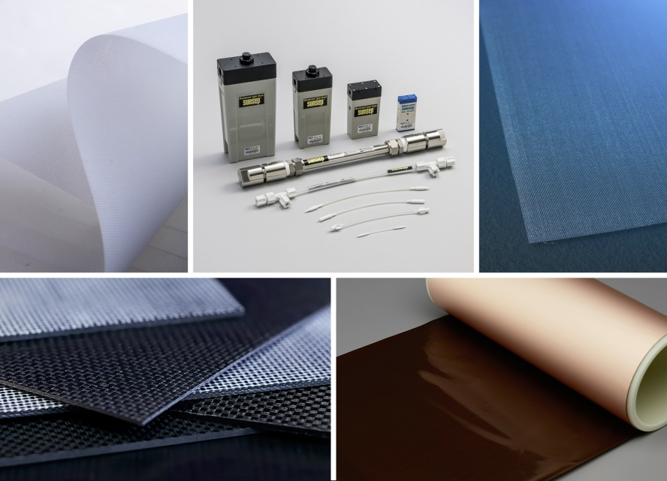
En la feria K, AGC expone su gama completa de membranas de intercambio iónico FORBLUE™ además de los fluoropolímeros funcionales Fluon+ que hacen posibles materiales compuestos novedosos y combinaciones de materiales para aplicaciones estructurales y de comunicación.
Imagen: AGC Chemicals Europe
Las notas de prensa de AGC Chemicals Europe con texto e imágenes en resolución imprimible se pueden descargar desde www.konsens.de/AGC-Chemicals.html

